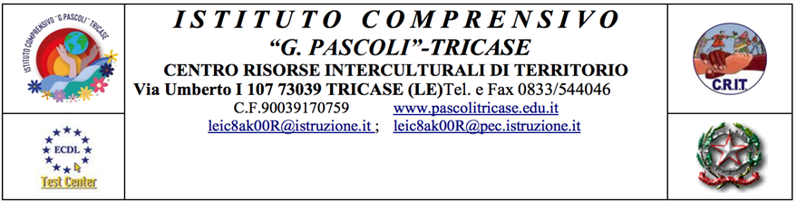
Anno scolastico 202…./202…..

MONITORAGGIO E VERIFICA INTERMEDIA
DEL PEI PER LA SCUOLA DELL’INFANZIA

Periodo di riferimento: Novembre 202…-Gennaio 202….

Alunno/a:

Classe:

Docente di sostegno:

Ore di sostegno assegnate:

Ore di assistenza educativa alla comunicazione:

PREMESSA:
Il PEI, redatto entro il 30 di ottobre di ciascun anno scolastico per ogni alunno con disabilità e contenente tutti gli interventi specifici da mettere in atto per favorire la sua crescita e il suo processo di apprendimento, è un documento dinamico, che deve essere sottoposto a monitoraggio.
Alla fine del primo quadrimestre è prevista la verifica intermedia, volta ad accertare che gli obiettivi programmati siano stati raggiunti e a proporre, se necessario, eventuali modifiche e/o integrazioni al Piano.

IL PERCORSO DIDATTICO-EDUCATIVO INTRAPRESO PREVEDE:

- programmazione differenziata
- programmazione semplificata con obiettivi personalizzati
- programmazione curricolare

Osservazioni rilevate

Frequenza scolastica:
- regolare
- irregolare
- altro………………………………………………………………………………………………………………………..…………………………….…………………………………………………………………

Rapporti con la famiglia:
- soddisfacenti
- difficoltà nella comunicazione
- assenti

Aspetto Emotivo-Relazionale:
(breve descrizione che permetta di cogliere indicatori rilevanti sui quali intervenire)

- motivazione ………………………………………………………………………………………………

- atteggiamento …………………………………………………………………………………………….

- autostima …………………………………………………………………………………………………
- modalità comportamentali………………………………………………………………………………….

Atteggiamento verso le attività proposte:
- interessato
- collaborativo
- costruttivo
- passivo
- oppositivo
- disinteressato
- settoriale
- altro………………………………………………………………………………………………………..

Ritmo d’apprendimento:
- nei tempi previsti
- lento
- molto lento
- altro………………………………………………………………………………………………………..

Obiettivi e livelli raggiunti relativamente alle Aree definite nel PEI

Obiettivi  relativi alle Aree | Livello generale  (ottimo, buono, sufficiente, non sufficiente) | Obiettivi che hanno comportato  difficoltà | Specificare la natura della difficoltà  (es: Relazionali- Esclusivamente legate al deficit- Materiali inadeguati -Proposte poco motivanti -Poca collaborazione nel team
Affettivo relazionale
Cognitiva
Autonomia
Psicomotoria

Valutazione alunno/a

L’alunno/a secondo quanto programmato nel PEI, a conclusione del periodo Novembre 202..-Gennaio 202..
- E’riuscito a conseguire la maggior parte degli obiettivi programmati per ciascuna area
- È riuscito a conseguire alcuni degli obiettivi programmati per ciascuna area
- Non è riuscito a conseguire alcun obiettivo programmato per ciascuna area

Proposte di modifica del PEI

- Non si rileva la necessità di apportare modifiche al PEI approvato
- Rispetto a quanto già definito nel PEI, si propongono le seguenti modifiche e/o integrazioni:

Area e  Obiettivi | ATTIVITÀ | SUSSIDI-MATERIALI | VERIFICA-TEMPI-MODALITÀ

La presente scheda di Monitoraggio e Verifica intermedia, condivisa con i docenti curricolari e sottoscritta dal docente di sostegno, è allegata al fascicolo personale dell’alunno.

Il Docente di sostegno

